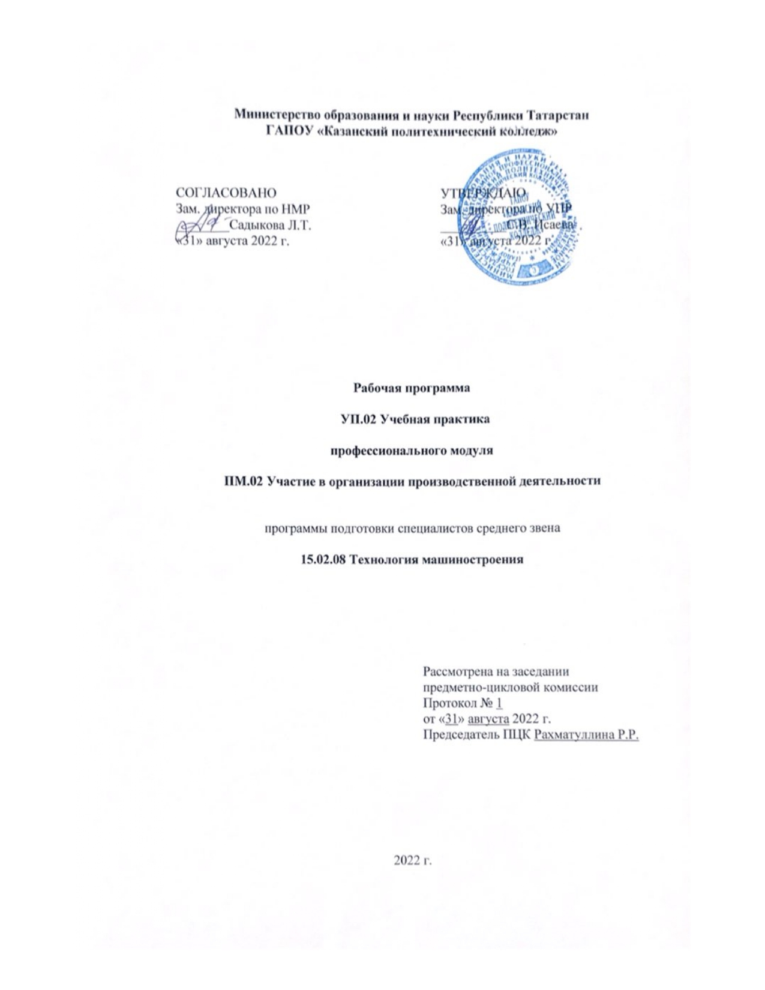
Рабочая программа учебной практики профессионального модуля разработана на основе:
- Федерального государственного образовательного стандарта среднего профессионального образования по специальности: 15.02.08 Технология машиностроения, входит в УГС 15.00.00 машиностроение
- основной профессиональной образовательной программы по специальности 15.02.08 Технология машиностроения, 2022г.;
- рабочей программы ПМ.02 Участие в организации производственной деятельности;
-рабочей программы воспитания программы подготовки специалистов среднего звена 15.02.08 Технология машиностроения, 2022.

Организация-разработчик: ГАПОУ «Казанский политехнический колледж»

Разработчик: Сионков Д.И. -мастера производственного обучения ГАПОУ «Казанский политехнический колледж»

СОДЕРЖАНИЕ

1. ПАСПОРТ РАБОЧЕЙ ПРОГРАММЫ учебной практики | стр.  4
3. СТРУКТУРА И СОДЕРЖАНИЕ учебной практики | 8
4 условия РЕАЛИЗАЦИИ учебной практики | 13
5. Контроль и оценка результатов освоения учебной практики | 16

1 Паспорт ПРОГРАММЫ
УЧЕБНОЙ ПРАКТИКИ
ПМ.02 Участие в организации производственной деятельности
1.1 Область применения программы
Рабочая программа учебной практики является частью основной профессиональной образовательной программы в соответствии с ФГОС по специальности 15.02.08 Технология машиностроения в части освоения основного вида профессиональной деятельности (ВПД): 4.3.2. Участие в организации производственной деятельности структурного подразделения и соответствующих профессиональных компетенций (ПК):
ПК 2.1. Участвовать в планировании и организации работы структурного подразделения.
ПК 2.2. Участвовать в руководстве работой структурного подразделения.
ПК 2.3.Участвовать в анализе процесса и результатов деятельности подразделения.
ОК 1. Понимать сущность и социальную значимость своей будущей профессии, проявлять к ней устойчивый интерес
ОК 2. Организовывать собственную деятельность, выбирать типовые методы и способы выполнения профессиональных задач, оценивать их эффективность и качество
ОК 3. Решать проблемы, оценивать риски и принимать решения в нестандартных ситуациях
ОК 4. Осуществлять поиск анализ и оценку информации, необходимой для эффективного выполнения профессиональных задач, профессионального и личностного развития
ОК 5. Использовать информационно-коммуникационные технологии в профессиональной деятельности
ОК 6. Работать в коллективе и команде, обеспечивать ее сплочение, эффективно общаться с коллегами, руководством, потребителями.
ОК 7. Ставить цели, мотивировать деятельность подчиненных, организовывать и контролировать их работу с принятием на себя ответственности за результат выполнения заданий.
ОК 8. Самостоятельно определять задачи профессионального и личностного развития, заниматься самообразованием, осознанно планировать повышение квалификации
ОК 9. Быть готовым к смене технологий в профессиональной деятельности.
Выпускник, освоивший программу УП.02 по ПМ.02 Участие в организации производственной деятельности структурных подразделений, должен обладать личностными результатами в соответствии с рабочей программой воспитания по специальности 15.02.08 Технология машиностроения:
ЛР8 Готовый соответствовать ожиданиям работодателей: проектно мыслящий, эффективно взаимодействующий с членами команды и сотрудничающий с другими людьми, осознанно выполняющий профессиональные требования, ответственный, пунктуальный, дисциплинированный, трудолюбивый, критически мыслящий, нацеленный на достижение поставленных целей; демонстрирующий профессиональную жизнестойкость.
ЛР 9 Экономически активный, предприимчивый, готовый к самозанятости.
ЛР 15 Способный при взаимодействии с другими людьми достигать поставленных целей, стремящийся к формированию в машиностроительной и металлообрабатывающей отраслях личностного роста как профессионала
ЛР16 Способный искать и находить необходимую информацию используя разнообразные технологии ее поиска, для решения возникающих в процессе производственной деятельности проблем в машиностроительной отрасли. Умение грамотно использовать профессиональную документацию.
ЛР17 Способный к самообразованию и профессиональному развитию по специальности, содействующий формированию положительного образа и поддержанию престижа своей профессии

1.2 Цели и задачи учебной практики – требования к результатам освоения профессионального модуля
С целью овладения указанным видом профессиональной деятельности и соответствующими профессиональными компетенциями обучающийся в ходе освоения профессионального модуля должен:
иметь практически опыт:
- планирования и организации производства в рамках структурного подразделения;
- руководства производственной деятельностью в рамках структурного подразделения;
- анализа процесса и результатов деятельности подразделения;
уметь:
- рационально организовывать рабочие места, участвовать в расстановке кадров, обеспечивать их предметами и средствами труда;
- рассчитывать показатели, характеризующие эффективность организации основного и вспомогательного оборудования;
- принимать и реализовывать управленческие решения;
- мотивировать работников на решения производственных задач;
- управлять конфликтными ситуациями, стрессами и рисками;
- составлять документацию по управлению качеством продукции;
- рассчитывать экологический риск и оценивать ущерб окружающей среды;
- заполнять типовую документацию по оценке персонала, анализировать и оценивать качество персонала;
- проводить диагностику трудовой мотивации и формулировать набор методов стимулирования персонала.
знать:
- особенности менеджмента в области профессиональной деятельности;
- принципы, формы и методы организации производственного и технологического процессов;
- методы и нормативные правовые акты по управлению качеством продукции;
- понятия, цели, задачи, методы и приемы организации и порядка проведения экоаудита;
- общие принципы управления персоналом;
- цели и принципы политики в области стимулирования труда персонала.

1.3. Количество часов на освоение рабочей программы учебной практики:

всего – 72 часов, в том числе:
практических занятий – 72 часов;

3. Структура и содержание учебной практики
Наименование темы | Содержание учебного материала, практические занятия | Объем часов
Тема 1.1. Предприятие в условиях рыночной экономики | 1. Предприятие и его структурные подразделения в условиях рыночной экономики. Определение места анализируемого предприятия в отрасли, оценка его эффективности и значимости. Анализ выполняемых на нем производственных и технологических процессов. Оценка организации труда. Анализ применяемых норм. | 6
Тема 1.2. Организационная структура управления предприятием. | 2. Состав и задачи инфраструктуры предприятия. Разработка производственной структуры анализируемого конкретного предприятия. Оценка роли различных служб предприятия и особенности их организации. Расчет длительности ремонтного цикла. Расчет требуемого количества технологического оборудования. Расчет численности производственных рабочих на участке. | 6
Тема 1.3. Внешняя и внутренняя среда организации. | 3. Оперативное руководство структурным подразделение. Разработка плана участка. Планирование основных технико-экономических показателей участка; трудовых показателей (выработки и трудоемкости); расчет норм расходов материалов; основные этапы стратегического и тактического планирования; составление матрицы принятия решений в конкретных ситуациях; | 6
Тема 1.4.Оценка деятельности работников структурного подразделения. | 4. Мотивация в системе менеджмента. Мотивация и критерии мотивации труда; индивидуальная и групповая мотивация | 6
Тема 1.5. Организация системы контроля на предприятии | 5. Принятие управленческих решений. Анализ функций и методов управления. | 6
Тема 1.6. Технико-экономическое планирование работы структурного подразделения. | 6. Деловое и управленческое общение. Фазы делового общения начало беседы, передача информации, аргументирование, опровержение доводов собеседника, принятие решения. | 6
Тема 1.7. Оперативно-производственное планирование | 7. Управление конфликтами и стрессами. Конфликт как органическая составляющая жизни общества и организации; причины и виды конфликтов; конфликты в коллективе и пути их преодоления; анализ причин и природа стресса на производстве; методы предупреждения стресса. | 6
Тема 1.8. Принципы организации производственных процессов. | 8. Руководство: власть и партнерство. Планирование проведения деловых совещаний и переговоров; анализ действующих структур управления | 6
Тема 1.9. Издержки производства и обращения. | 9. Основы управления. Сущность организации труда набор кадров, расстановка кадров, конкретизация функций персонала, формы разделения труда на предприятии. | 6
Тема 1.10. Прибыль и рентабельность - основные финансовые результаты деятельности организации. | 10. Материально-техническая база предприятия. Расчет производственной мощности; расчет основных фондов участка и показателей их использования; расчет оборотных средств; расчет капитальных вложений. | 6
Тема 1.11. Организация рабочего места на производственном участке. | 11. Трудовые ресурсы организации и оплата труда. Разработка и составление разделов бизнес- плана: резюме производственный план, исследование рынка юридический план, оценка риска финансовый план. | 6
Тема 1.12. Управление кадрами | 12. Дифференцированный зачет. Расчет численности всех категорий, работающих на участке, определение возможности многостаночного  обслуживания; изучение тарифной системы; планирование фонда заработной платы | 6
 | Итого | 72 часа

4. УСЛОВИЯ РЕАЛИЗАЦИИ УЧЕБНОЙ ПРАКТИКИ

4.1. Требования к минимальному материально-техническому обеспечению
Для реализации профессионального модуля имеется в наличии учебный кабинет экономики отрасли и менеджмента
Оборудование учебного кабинета:
- посадочные места для обучающихся – по количеству обучающихся;
- рабочее место преподавателя;
Учебно-методическое обеспечение
1. Рабочая программа профессионального модуля ПМ.02
2. Календарно-тематический план
3. Учебно-методические комплексы по темам модуля
4. Сборники заданий в тестовой форме
5. Материалы промежуточной аттестации обучающихся и итоговой государственной аттестации выпускников
6. Методические рекомендации по технологии разработке программ

Лаборатория: информационных технологий в профессиональной деятельности;
Оборудование лаборатории:
Технические средства обучения:
- компьютер с лицензионным программным обеспечением;
- интерактивная доска;
Реализация профессионального модуля предполагает обязательную производственную практику.

4.2. Информационное обеспечение обучения
Основные источники:
1Зайцева, Т. В. Управление персоналом : учебник / Т.В. Зайцева, А.Т. Зуб. — М. : ИД «ФОРУМ» : ИНФРА-М, 2018. — 336 с. — (Профессиональное образование). - ISBN 978-5-8199-0262-2. - Текст:электронный. - URL: https://znanium.com/catalog/product/1044004
2.Организация производства и управление предприятием : учебник / под ред. О.Г. Туровца. — 3-е изд. — Москва : ИНФРА-М, 2018. — 506 с. — (Среднее профессиональное образование). - ISBN 978-5-16-015612-5. - Текст : электронный. - URL: https://znanium.com/catalog/product/1841093
3. Егоршин, А. П. Основы управления персоналом : учебное пособие / А.П. Егоршин. — 4-е изд., перераб. и доп. — Москва : ИНФРА-М, 2018. — 352 с. — (Высшее образование: Бакалавриат). — DOI 10.12737/1685. - ISBN 978-5-16-009526-4. - Текст : электронный. - URL: https://znanium.com/catalog/product/1816994
4. Виханский, О. С. Менеджмент : учебник / О.С. Виханский, А.И. Наумов. — 2-е изд., перераб. и доп. — Москва : Магистр : ИНФРА-М, 2021. — 288 с. - ISBN 978-5-9776-0085-9. - Текст : электронный. - URL: https://znanium.com/catalog/product/1185615
Дополнительная литература:
1. Сафронов, Н. А. Экономика организации (предприятия) : учебник для среднего профессионального образования. — 2-е изд., с изм. / Н. А. Сафронов. — Москва : Магистр : ИНФРА-М, 2018. — 256 с. - ISBN 978-5-9776-0059-0. - Текст : электронный. - URL: https://znanium.com/catalog/product/1141785
2. Миронов, М. Г. Экономика отрасли (машиностроение): Учебник / М.Г. Миронов, С.В. Загородников. - Москва : Форум: ИНФРА-М, 2018. - 320 с. (Профессиональное образование). ISBN 978-5-91134-103-9. - Текст : электронный. - URL: https://znanium.com/catalog/product/219927

Интернет-ресурсы:
1. Электронная библиотечная система http://znanium.com/
2. Окно открытого доступа Рособразования к информационным ресурсам
http: // www. electromonter.info
3. http://eor.edu.ru, Федеральный центр информационно-образовательных
ресурсов.
4. http://www.svaga.ru/.
5. http://svarka.dukon.ru/.
6. http://www.esab.com/ru/ru/.
Сервисы и инструменты:
1. Skype (режим доступа: https://www.skype.com/)
2. Zoom (режим доступа: https://zoom.us/)
3. https://disk.yandex.ru/

4.3. Общие требования к организации образовательного процесса
Перед изучением модуля обучающиеся изучают следующие учебные дисциплины: ОП.01 Инженерная графика, ОП.03 Техническая механика, ОП.05 Метрология, стандартизация и сертификация, ОП.06 Процессы формообразования и инструменты, ОП.07 Технологическое оборудование, ОП.08 Технология машиностроения, ОП.09 Технологическая оснастка, ОП.11 Программирование для автоматизированного оборудования, ОП.12 Основы экономики организации и правового обсечения профессиональной деятельности. (в соответствии с ОПОП специальности)
Практика является обязательным разделом ППССЗ. Она представляет собой вид учебной деятельности, направленной на формирование, закрепление, развитие практических навыков и компетенции в процессе выполнения определенных видов работ, связанных с будущей профессиональной деятельностью. При реализации ППССЗ предусматриваются следующие виды практик: учебная и производственная.
Производственная практика состоит из двух этапов: практики по профилю специальности и преддипломной практики.
Учебная практика и производственная практика (по профилю специальности) проводятся ГАПОУ «Казанский политехнический колледж» при освоении обучающимися профессиональных компетенций в рамках профессионального модуля ПМ.02 Участие в организации производственной деятельности и могут реализовываться как концентрированно в несколько периодов, так и рассредоточено, чередуясь с теоретическими занятиями в рамках профессионального модуля ПМ.02 Участие в организации производственной деятельности.
Цели и задачи, программы и формы отчетности определяются ГАПОУ «Казанский политехнический колледж» по каждому виду практики.
Производственная практика проводится в организациях, направление деятельности которых соответствует профилю подготовки обучающихся, в соответствии с заключенными договорами.
Аттестация по итогам производственной практики проводится с учетом (или на основании) результатов, подтвержденных документами соответствующих организаций.

4.4. Кадровое обеспечение образовательного процесса
Реализация ППССЗ должна обеспечиваться педагогическими кадрами, имеющими высшее образование, соответствующее профилю преподаваемой дисциплины (модуля). Опыт деятельности в организациях соответствующей профессиональной сферы является обязательным для преподавателей, отвечающих за освоение обучающимся профессионального учебного цикла. Преподаватели получают дополнительное профессиональное образование по программам повышения квалификации, в том числе в форме стажировки в профильных организациях не реже 1 раза в 3 года.

5. Контроль и оценка результатов учебной практики
Результаты  (освоенные умения, усвоенные знания) | Формы и методы контроля и оценки результатов обучения
иметь практически опыт:  - планирования и организации производства в рамках структурного подразделения;  - руководства производственной деятельностью в рамках структурного подразделения;  - анализа процесса и результатов деятельности подразделения; | текущий контроль:  оценка выполнения заданий на практических занятиях и самостоятельной работы
уметь:  - рационально организовывать рабочие места, участвовать в расстановке кадров, обеспечивать их предметами и средствами труда;  - рассчитывать показатели, характеризующие эффективность организации основного и вспомогательного оборудования;  - принимать и реализовывать управленческие решения;  - мотивировать работников на решения производственных задач;  - управлять конфликтными ситуациями, стрессами и рисками;  - составлять документацию по управлению качеством продукции;  - рассчитывать экологический риск и оценивать ущерб окружающей среды;  - заполнять типовую документацию по оценке персонала, анализировать и оценивать качество персонала;  - проводить диагностику трудовой мотивации и формулировать набор методов стимулирования персонала. | текущий контроль:  оценка выполнения заданий на практических занятиях и самостоятельной работы
знать:  - особенности менеджмента в области профессиональной деятельности;  - принципы, формы и методы организации производственного и технологического процессов;  - методы и нормативные правовые акты по управлению качеством продукции;  - понятия, цели, задачи, методы и приемы организации и порядка проведения экоаудита;  - общие принципы управления персоналом;  - цели и принципы политики в области стимулирования труда персонала. | текущий контроль:  оценка выполнения заданий на практических занятиях и самостоятельной работы

Код | Результаты (освоенные профессиональные компетенции) | Формы и методы контроля и оценки
ПК.2.1. | Планировать и организовывать работу структурного подразделения | Оценка по итогам выполнения практических работ по УП.02.Производственная практика.  ПП.02. Дифференцированный зачет  Квалификационный экзамен по профессиональному модулю ПМ.02 Планирование и организация работы структурного подразделения.
ПК.2.2. | Руководить работой структурного подразделения. | Оценка по итогам выполнения практических работ по УП.02.Производственная практика.  ПП.02. Дифференцированный зачет  Квалификационный экзамен по профессиональному модулю ПМ.02 Планирование и организация работы структурного подразделения.
ПК.2.3. | Анализировать процесс и результаты деятельности подразделения. | Оценка по итогам выполнения практических работ по УП.02.Производственная практика.  ПП.02. Дифференцированный зачет  Квалификационный экзамен по профессиональному модулю ПМ.02 Планирование и организация работы структурного подразделения.
Формы и методы контроля и оценки результатов обучения должны позволять проверять у обучающихся не только сформированность профессиональных компетенций, но и развитие общих компетенций.
Код | Результаты (освоенные общие компетенции) | Формы и методы контроля и оценки
ОК 1. | Понимать сущность и значимость своей дисциплины, будущей профессии, проявлять устойчивый интерес | Интерпретация результатов наблюдений за деятельностью обучающегося в процессе освоения образовательной программы. Мониторинг выполнения работ на учебных и производственных практиках.
ОК 2. | Организовывать собственную деятельность, исходя из цели и способов ее достижения, определенных руководителем. | Оценка выполнения заданий на теоретическом обучении, при выполнении практических заданий на учебной и производственной практиках.
ОК 3. | Анализировать рабочую ситуацию, осуществлять текущий и итоговый контроль, оценку и коррекцию собственной деятельности, нести ответственность за результаты своей работы. | Участие в учебных, образовательных, воспитательных мероприятиях в рамках профессии.
ОК 4. | Осуществлять поиск информации, необходимой для эффективного выполнения профессиональных задач. | Подготовка рефератов, докладов, сообщений по различной тематике. Выполнение самостоятельной работы.  Участие в конкурсах профессионального мастерства
ОК 5. | Использовать информационно-коммуникационные технологии в профессиональной деятельности. | Оценка тестовых заданий. Оценка выполнения индивидуальных заданий.
ОК 6. | Работать в команде, эффективно общаться с коллегами, руководством, клиентами. | Оценка выполнения групповых заданий.
ОК 7. | Исполнять воинскую обязанность, в том числе с применением полученных профессиональных знаний (для юношей). | Собеседование.
ОК 8. | Самостоятельно определять задачи профессионального и личностного развития, заниматься самообразованием, осознанно планировать повышение квалификации. | Оценка выполнения самостоятельных заданий.
ОК 9. | Ориентироваться в условиях частой смены технологий в профессиональной деятельности. | Оценка выполнения групповых заданий.
Личностные результаты |  |  | Оценка освоения ОПОП в части достижения личностных результатов
ЛР8 Готовый соответствовать ожиданиям работодателей: проектно мыслящий, эффективно взаимодействующий с членами команды и сотрудничающий с другими людьми, осознанно выполняющий профессиональные требования, ответственный, пунктуальный, дисциплинированный, трудолюбивый, критически мыслящий, нацеленный на достижение поставленных целей; демонстрирующий профессиональную жизнестойкость. |  |  | - Соблюдение этических норм общения при взаимодействии с обучающимися, преподавателями  - Демонстрация интереса к будущей специальности. − Оценка собственного продвижения, личностного развития.
ЛР 9 Экономически активный, предприимчивый, готовый к самозанятости. |  |  | Проявление правовой активности и навыков правомерного поведения.
Личностные результаты реализации программы воспитания, определенные отраслевыми требованиями к деловым качествам личности |  |  | Оценка освоения ОПОП в части достижения личностных результатов
ЛР 15 Способный при взаимодействии с другими людьми достигать поставленных целей, стремящийся к формированию в машиностроительной и металлообрабатывающей отраслях личностного роста как профессионала |  |  | -Конструктивное взаимодействие в учебном коллективе  Проявление правовой активности и навыков правомерного поведения.
ЛР 16 Способный искать и находить необходимую информацию используя разнообразные технологии ее поиска, для решения возникающих в процессе производственной деятельности проблем в машиностроительной отрасли. Умение грамотно использовать профессиональную документацию. |  |  | Самостоятельное формирование портфолио профессиональных достижений.  Участие в конкурсах профессионального мастерства и в командных проектах.
ЛР17 Способный к самообразованию и профессиональному развитию по специальности, содействующий формированию положительного образа и поддержанию престижа своей профессии |  |  | - Демонстрация интереса к будущей специальности.  Ответственность за результат учебной деятельности и подготовки к профессиональной деятельности.

